NOTAS DE GESTIÓN ADMINISTRATIVA

- Las notas de gestión administrativa deben contener los siguientes puntos:

1. Introducción:
Breve descripción de las actividades principales de la entidad.

El Instituto de Transparencia, Acceso a la Información y Protección de Datos Personales del Estado de Guerrero, que por sus iniciales de identifica como ITAIGro, es un Organismo público Autónomo con personalidad jurídica, autonomía operativa de decisión y administración de la trasparencia y acceso a la información pública, así como de la protección de los datos personales (Art. 25) de la ley número 207 de Transparencia y Acceso a la Información Pública del Estado de Guerrero.

2. Describir el panorama económico y financiero:

Se informará sobre las principales condiciones económico-financieras bajo las cuales el ente público estuvo operando; y las cuales influyeron en la toma de decisiones de la administración.

Los ingresos que percibió fue conforme al Decreto de Presupuesto de Egresos del Estado de
Guerrero, los cuales fueron $16,757,120.41 ministrados de manera distribuida por los meses del ejercicio 2023.

3. Autorización y antecedentes:

Se informará sobre:

a) Constitución del Ente y principales cambios en su estructura durante el ejercicio fiscal que se informa.
El Instituto de Transparencia y Acceso a la Información y Protección de datos Personales del Estado de Guerrero, (Anterior Comisión) se creó el día once de febrero del año dos mil seis.

4. Organización y objeto social:

Se informará sobre:

- Objeto social y principales actividades.

Es de orden público y de observancia general, tiene por objeto regular y garantizar el derecho de cualquier persona al Acceso a la Información Pública que generen, administren o se encuentren en poder de sujetos obligados señalados en esta ley y de los contenidos en los artículos 6, apartado A de la Constitución Política de los Estados Unidos Mexicanos y 2, 4, 5, 6, 120, 121,122 y 123 de la Constitución Política del Estado Libre y Soberano de Guerrero.

Así como la protección de Datos Personales de acuerdo al artículo 6 y 16 párrafo segundo de la Constitución Política de los Estados Unidos Mexicanos.

- Régimen jurídico que le es aplicable. (Forma como está dada de alta la entidad ante la Secretaría de Hacienda y Crédito Público, Unidad, etc.).

Es un es un Organismo público Autónomo con personalidad jurídica, autonomía operativa de decisión y administración de la trasparencia y acceso a la información pública, así como de la protección de los datos personales (Art. 25) de la ley número 207 de Transparencia y Acceso a la Información Pública del Estado de Guerrero.

- Consideraciones fiscales del ente: obligaciones fiscales (Contribuciones que esté obligado a pagar o retener).

Está en el Régimen Capital: SIN TIPO DE SOCIEDAD, Personas Morales con Fines no Lucrativos

Teniendo las siguientes obligaciones:

1.- Declaración informativa anual de retenciones de ISR por arrendamiento de inmuebles

2.- Entero mensual de retenciones de ISR de ingresos por arrendamiento.
3.- Conjuntamente con la retención por salarios o asimilados a salarios (17 de cada mes en su defecto) Entero de retenciones mensuales de ISR por ingresos asimilados a salarios.

- Estructura organizacional básica. - *Anexar organigrama de la entidad.

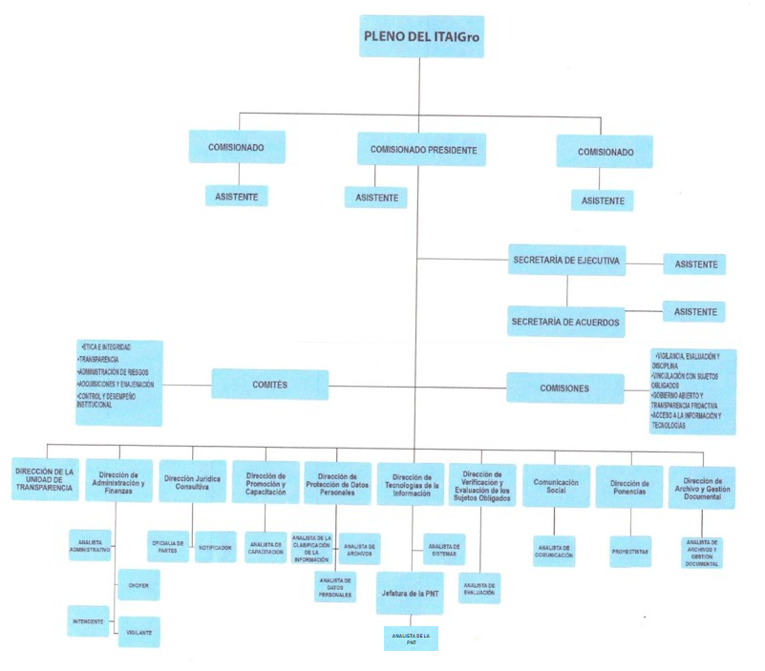

- Fideicomisos, mandatos y análogos de los cuales es fideicomitente o fideicomisario.

Durante el periodo comprendido de enero a marzo 2023, no se cuenta con ningún fideicomiso, mandatos y análogos.

5. Bases de Preparación de los Estados Financieros:

Se informará sobre:

a) Se ha observado la normatividad emitida por el CONAC y las disposiciones legales aplicables de acuerdo a lo siguiente:
Si ( X ) No ( )

b) La normatividad aplicada para el reconocimiento, valuación y revelación de los diferentes rubros de la información financiera, así como las bases de medición utilizadas para la elaboración de los estados financieros; por ejemplo: costo histórico, valor de realización, valor razonable, valor de recuperación o cualquier otro método empleado y los criterios de aplicación de los mismos.

Para el reconocimiento, valuación y revelación de los diferentes rubros de la información financiera se utiliza el costo histórico.

c) Postulados básicos de contabilidad gubernamental.

Sustancia económica, Entes públicos, existencia permanente, revelación suficiente, importancia relativa, registro e integración presupuestaria, consolidación de la información financiera, devengo contable, valuación, dualidad económica e inconsistencia.

d) Normatividad supletoria. En caso de emplear varios grupos de normatividades (normatividades supletorias), deberá realizar la justificación razonable correspondiente, su alineación con los PBCG y a las características cualitativas asociadas descritas en el MCCG (documentos publicados en el Diario Oficial de la Federación, agosto 2009).

Solo se utilizan las normas y metodologías para la emisión de la información financiera y estructura de los estados financieros básicos del ITAIGRO y características de sus notas.

e) Para las entidades que por primera vez estén implementando la base devengada de acuerdo a la Ley de Contabilidad, deberán:

*Revelar las nuevas políticas de reconocimiento:

No Aplica

*Revelar Plan de implementación:

No Aplica

*Revelar los cambios en las políticas, la clasificación y medición de las mismas, así como su impacto en la información financiera:

No Aplica

6. Políticas de Contabilidad Significativas:

Se informará sobre:

a) Actualización: se informará del método utilizado para la actualización del valor de los activos, pasivos y Hacienda Pública y/o patrimonio y las razones de dicha elección. Así como informar de la desconexión o reconexión inflacionaria:

El método utilizado es costo histórico

b) Beneficios a empleados: revelar el cálculo de la reserva actuarial, valor presente de los ingresos esperados comparado con el valor presente de la estimación de gastos tanto de los beneficiarios actuales como futuros:

Los beneficios a empleados son la remuneración, prestaciones a recibir pagos en el futuro

c) Provisiones: objetivo de su creación, monto y plazo:

El objetivo de su creación es garantizar el pago oportuno distribuido en quincenas durante el ejercicio fiscal 2023.

d) Reservas: objetivo de su creación, monto y plazo:

Se hace unas previsiones salariales para garantizar el pago de alguna liquidación.

e) Cambios en políticas contables y corrección de errores junto con la revelación de los efectos que se tendrá en la información financiera del ente público, ya sea retrospectivos o prospectivos:

No hay cambios en las políticas contables y corrección de errores

f) Reclasificaciones: Se deben revelar todos aquellos movimientos entre cuentas por efectos de cambios en los tipos de operaciones:

No hay reclasificaciones

g) Depuración y cancelación de saldos:

No hay depuración y cancelación de saldos

7. Posición en Moneda Extranjera y Protección por Riesgo Cambiario:

Se maneja moneda nacional.

8. Reporte Analítico del Activo:

Debe mostrar la siguiente información:

a) Vida útil o porcentajes de depreciación, deterioro o amortización utilizados en los diferentes tipos de activos:

10% mobiliario y equipo de oficina, 30% computadoras, 25% automóviles.

b) Cambios en el porcentaje de depreciación o valor residual de los activos:

No hay cambios en el porcentaje de depreciación

c) Importe de los gastos capitalizados en el ejercicio, tanto financieros como de investigación y desarrollo:

No hay gastos capitalizados tanto financieros como de investigación

d) Riesgos por tipo de cambio o tipo de interés de las inversiones financieras:

No se tiene inversiones financieras

e) Valor activado en el ejercicio de los bienes construidos por la entidad:

No se cuenta con bienes inmuebles

f) Otras circunstancias de carácter significativo que afecten el activo, tales como bienes en garantía, señalados en embargos, litigios, títulos de inversiones entregados en garantías, baja significativa del valor de inversiones financieras, etc.:

No se tiene bienes en garantía

g) Desmantelamiento de activos, procedimientos, implicaciones, efectos contables:

No hay Desmantelamiento de activos, procedimientos, implicaciones, efectos contables

h) Administración de activos; planeación con el objetivo de que el ente los utilice de manera más efectiva:

Se maneja el resguardo de los bienes muebles, para que sean cuidados por los responsables.

9. Fideicomisos, Mandatos y Análogos:

Se deberá informar:

a) Por ramo administrativo que los reporta:

El ITAIGRO no cuenta con fideicomisos

b) Enlistar los de mayor monto de disponibilidad, relacionando aquéllos que conforman el 80% de las disponibilidades:

El ITAIGRO no cuenta con fideicomisos

10. Reporte de la Recaudación:

a) Análisis del comportamiento de la recaudación correspondiente al ente público o cualquier tipo de ingreso, de forma separada los ingresos locales de los federales:
Solo se perciben ministraciones quincenales de recurso estatal.

b) Proyección de la recaudación e ingresos en el mediano plazo:

Solo se perciben ministraciones quincenales de recurso estatal.

11. Información sobre la Deuda y el Reporte Analítico de la Deuda:

Se informará lo siguiente:

a) Utilizar al menos los siguientes indicadores: deuda respecto al PIB y deuda respecto a la recaudación tomando, como mínimo, un período igual o menor a 5 años.

b) Información de manera agrupada por tipo de valor gubernamental o instrumento financiero en la que se considere intereses, comisiones, tasa, perfil de vencimiento y otros gastos de la deuda.
* Se anexará la información en las notas de desglose.

12. Calificaciones otorgadas:

Informar, tanto del ente público como cualquier transacción realizada, que haya sido sujeta a una calificación crediticia:

No se tiene deuda alguna

13. Proceso de Mejora:

Se informará de:

a) Principales Políticas de control interno:

Se tiene un control adecuado en función al reglamento interno del ITAIGRO.

b) Medidas de desempeño financiero, metas y alcance:

Se tienen indicadores de desempeño por cada área, estableciendo metas y alcance

14. Información por Segmentos:

Cuando se considere necesario se podrá revelar la información financiera de manera segmentada debido a la diversidad de las actividades y operaciones que realizan los entes públicos, ya que la misma proporciona información acerca de las diferentes actividades operativas en las cuales participa, de los productos o servicios que maneja, de las diferentes áreas geográficas, de los grupos homogéneos con el objetivo de entender el desempeño del ente, evaluar mejor los riesgos y beneficios del mismo; y entenderlo como un todo y sus partes integrantes.

Consecuentemente, esta información contribuye al análisis más preciso de la situación financiera, grados y fuentes de riesgo y crecimiento potencial de negocio.

15. Eventos Posteriores al Cierre:

El ente público informará el efecto en sus estados financieros de aquellos hechos ocurridos en el período posterior al que informa, que proporcionan mayor evidencia sobre eventos que le afecten económicamente y que no se conocían a la fecha de cierre.
16. Partes Relacionadas:

Se debe establecer por escrito que no existen partes relacionadas que pudieran ejercer influencia significativa sobre la toma de decisiones financieras y operativas:

No hay partes relacionadas

17. Responsabilidad sobre la presentación razonable de los Estados Financieros:

La Información Contable deberá estar firmada en cada página de la misma e incluir al final la siguiente leyenda: “Bajo protesta de decir verdad declaramos que los Estados Financieros y sus notas, son razonablemente correctos y son responsabilidad del emisor”. Lo anterior, no será aplicable para la información contable consolidada.

AUTORIZÓ: ELABORÓ:
___________________________ ___________________________
M.D. ROBERTO NAVA CASTRO L.A. MA. GUADALUPE FRANCO CORONEL
COMISIONADO PRESIDENTE DEL ITAIGRO DIRECTORA DE ADMINISTRACIÓN Y FINANZAS

